**TẬP ĐOÀN GIÁO DỤC NGUYỄN HOÀNG**

**TRƯỜNG ĐẠI HỌC QUỐC TẾ HỒNG BÀNG**

**KHOA KỸ THUẬT VÀ CÔNG NGHỆ**

**NGÀNH CÔNG NGHỆ THÔNG TIN**



**ĐỒ ÁN MÔN HỌC**

**PHÁT TRIỂN,**

**VẬN HÀNH, BẢO TRÌ PHẦN MỀM**

**Web quản lý cho thuê xe tự lái và có tài xế**

**GIẢNG VIÊN HƯỚNG DẪN: LÊ VĂN HẠNH**

**SINH VIÊN THỰC HIỆN : NGUYỄN GIA HUY – 191106003**

**TP. HỒ CHÍ MINH, Năm 2022**

NHẬN XÉT CỦA GIẢNG VIÊN

Điểm số:

Điểm chữ:

**TP.HCM, Ngày Tháng Năm**

Giảng viên

(Ký và ghi rõ họ tên)

MỤC LỤC

Trang

NHẬN XÉT CỦA GIẢNG VIÊN i

MỤC LỤC ii

DANH MỤC BẢNG BIỂU iv

DANH SÁCH HÌNH v

DANH MỤC TỪ VIẾT TẮT vii

DANH MỤC TỪ TIẾNG ANH CHUYÊN NGÀNH viii

LỜI CẢM ƠN ix

Chương 1. GIỚI THIỆU 1

Chương 2. PHÂN TÍCH 2

2.1 Đối tượng sử dụng 2

2.2 Chức năng của từng đối tượng 2

2.2.1 Người thuê xe 2

2.2.2 Admin 3

2.3 Class Diagram 4

2.3.1 Tổng quát 4

2.4 Entity Relationship Diagram 5

Chương 3. THIẾT KẾ 16

3.1 Sơ đồ đường dẫn trang web 16

3.2 Giao diện các trang 17

3.2.1 Trang chủ 17

3.2.2 Trang giới thiệu 18

3.2.3 Trang điều khoản 19

3.2.4 Trang danh sách hình thức thuê 20

3.2.5 Trang danh sách xe 21

3.2.6 Trang bảng giá xe 22

3.2.7 Trang thông tin chi tiết xe 23

3.2.8 Trang thuê xe 24

3.2.9 Trang hợp đồng 25

3.2.10 Hóa đơn 26

Chương 4. Kết quả và hướng phát triển 27

4.1 Kết quả 27

4.1.1 Demo website 27

4.1.2 Giao diện admin 32

4.2 Hướng phát triển 35

4.2.1 Cải thiện các chức năng 35

4.2.2 Thêm các chức năng mới 35

Chương 5. Bảo trì và phát triển 36

5.1 Kiểm tra độ phức tạp 36

5.1.1 Phép đo McCabe 36

5.1.2 Phép đo Halstead 38

5.2 Các giao diện thuộc các điểm chức năng 40

5.2.1 EI 40

5.2.2 EO 41

5.2.3 EQ 42

5.3 Xác định loại điểm chức năng của giao diện 43

5.4 Giả sử thêm mới hoặc chỉnh sửa chức năng 44

5.4.1 Điểm chức năng thô cho hoạt động mới 44

5.4.2 Điểm chức năng được điều chỉnh 44

5.4.3 Tính số dòng lệnh 44

TÀI LIỆU THAM KHẢO 46

DANH MỤC BẢNG BIỂU

Trang

DANH SÁCH HÌNH

Trang

Hình 2‑1 Sơ đồ class diagram web giao đồ ăn 4

Hình 2‑2 Sơ đồ Entity relationship diagram 5

Hình 2‑3 Bảng danh mục xe 6

Hình 2‑4 Bảng hãng xe 6

Hình 2‑5 Bảng Model xe 7

Hình 2‑6 Bảng xe 8

Hình 2‑7 Bảng hình thức thuê 9

Hình 2‑8 Bảng thanh toán 9

Hình 2‑9 Bảng điều khoản hợp đồng 10

Hình 2‑10 Bảng lưu trữ thông tin tài xế 11

Hình 2‑11 Bảng Tài khoản 12

Hình 2‑12 Bảng thông tin của người quản trị 12

Hình 2‑13 Bảng người thuê 13

Hình 2‑14 Bảng hợp đồng 14

Hình 3‑1 Sơ đồ giao diện website 16

Hình 3‑2 Giao diện trang chủ 17

Hình 3‑3 Giao diện trang giới thiệu 18

Hình 3‑4 Giao diện trang điều khoản 19

Hình 3‑5 Giao diện trang hình thức thuê 20

Hình 3‑6 Giao diện trang danh sách xe 21

Hình 3‑7 Giao diện trang giá xe 22

Hình 3‑8 Trang giao diện thông tin chi tiết xe 23

Hình 3‑9 Giao diện trang thuê xe 24

Hình 3‑10 Giao diện trang hợp đồng 25

Hình 3‑11 Hóa đơn thuê xe 26

Hình 4‑1 Giao diện trang chủ trên hosting thuexehiu.site 27

Hình 4‑2 Chức năng tìm kiếm 28

Hình 4‑3 Giao diện trang danh sách xe 28

Hình 4‑4 Trang danh sách xe 29

Hình 4‑5 Trang chi tiết xe 29

Hình 4‑6 Trang chi tiết xe 30

Hình 4‑7 Giao diện thuê xe 30

Hình 4‑8 Giao diện thuê xe 31

Hình 4‑9 Mail thông tin thuê xe gửi đến email khách hàng 31

Hình 4‑10 Giao diện trang thanh toán 32

Hình 4‑11 Giao diện trang admin 32

Hình 4‑12 Giao diện admin bảng danh mục xe 33

Hình 4‑13 Trang danh mục xe 33

Hình 4‑14 Trang giao diện Payapl IPN 34

Hình 5‑1 Đoạn code kiểm tra 36

Hình 5‑2 Sơ đồ phép đo McCabe 37

Hình 5‑3 Đoạn code kiểm tra 38

Hình 5‑4 Giao diện nhập vào thông tin hợp đồng thuê xe 40

Hình 5‑5 Giao diện hợp đồng gửi cho khác hàng qua mail 41

Hình 5‑6 Giao diện trang admin quản lý bảng tài xế 42

Hình 5‑7 Giao diện nhập model xe mới 43

DANH MỤC TỪ VIẾT TẮT

|  |  |
| --- | --- |
| **Ký hiệu chữ viết tắt** | **Chữ viết đầy đủ** |
| LOC | Line of Code |
| UFP | Unadjusted Function Point |
| FP | Function Point |
|  |  |
|  |  |
|  |  |
|  |  |
|  |  |
|  |  |

DANH MỤC TỪ TIẾNG ANH CHUYÊN NGÀNH

|  |  |
| --- | --- |
| **Tiếng Anh** | **Tiếng Việt** |
|  |  |
|  |  |
|  |  |
|  |  |
|  |  |
|  |  |
|  |  |
|  |  |
|  |  |

LỜI CẢM ƠN

Trước hết, chúng tôi xin chân thành cảm ơn các thầy cô và cán bộ trường Đại Học Quốc Tế Hồng Bàng tạo điều kiện thuận lợi cho tôi trong suốt quá trình học tập.

Đặc biệt, tôi vô cùng tri ân sự hướng dẫn tận tình và sự giúp đỡ đầy trách nhiệm của thầy Lê Văn Hạnh trong suốt quá trình thực hiện bộ môn   
**“Phát triển, vận hành, bảo trì phần mềm”.**

Do những điều kiện khách quan mà báo cáo có những hạn chế và thiếu sót không tránh khỏi. Tuy nhiên, nhóm chúng tôi đã cố gắng hết sức để hoàn thành thật tốt báo cáo này, rất mong nhận được sự chia sẻ, chỉ bảo, góp ý từ phía thầy cô và bạn bè để rút ra kinh nghiệm và mở rộng đề tài sau này.

# GIỚI THIỆU

## Đề tài

Website cho thuê xe tự lái hoặc có tài xế có tích hợp chức năng gửi mail xác nhận và thanh toán online bằng Paypal.

## Lý do chọn đề tài

Hiện nay trên thế giới với sự phát triển vũ bão của ngành công nghệ thông tin, mọi thứ trở nên rất nhanh chóng và tiện lợi, các thiết bị công nghệ thời nay đã gắn liền với đời sống con người, có thể nói mọi hoạt động của chúng ta hiện nay luôn gắn liền với các thiết bị công nghệ như smartphone, laptop, tv, …

Việc phát minh ra công nghệ là một cuộc cách mạng lớn của loài người, có thể thấy các thiết bị công nghệ đem lại cho chúng ta rất nhiều lợi ích không thể phủ định được. Từ giải trí đến trong công việc, công nghệ đều có thể sẵn sàng hỗ trợ con người, hầu như mọi lúc mọi nơi.

Cho đến ngày nay, cùng với sự phát triển không ngừng về kỹ thuật máy tính và mạng điện tử, công nghệ thông tin cũng được những công nghệ có đẳng cấp cao và lần lượt chinh phục hết đỉnh cao này đến đỉnh cao khác. Đặc biệt với sự phát triển của Công Nghệ Thông Tin, việc quản lý dễ dàng hơn.

Công nghệ thông tin giúp rất nhiều trong việc quản lý thông tin như quản lý hàng hóa, tính toán, … Ngoài ra còn giúp truy cập nhanh thông tin giúp tiết kiệm thời gian, chi phí và nâng cao hiệu quả quản lý. Trong hoạt động quản lý hay kinh doanh, giờ đây việc quản lý dễ hơn bao giờ hết nhờ sự phát triển của công nghệ, đối với một hệ thống cửa hàng buôn bán việc quản lý sẽ rất khó khăn nếu các việc được làm thủ công nhưng giờ đây mọi việc đã nhanh chóng hơn rất nhiều nhờ có các ứng dụng website ngày càng hiện đại giúp giảm thời gian, chi phí và công sức cho việc quản lý sản phẩm của mình.

Từ vấn đề thực tế nói trên, nhóm chúng tôi đã nhận thấy tầm quan trọng của việc xây dựng ứng dụng website quản lý trong thời đại công nghệ hiện nay, chúng tôi quyết định chọn đề tài **“Website cho thuê xe tự lái và có tài xế”.**

## Công nghệ sử dụng

### Python

Python là một ngôn ngữ lập trình thông dịch (interpreted), hướng đối tượng (object-oriented), và là một ngôn ngữ bậc cao (high-level) ngữ nghĩa động (dynamic semantics). Python hỗ trợ các module và gói (packages), khuyến khích chương trình module hóa và tái sử dụng mã. Trình thông dịch Python và thư viện chuẩn mở rộng có sẵn dưới dạng mã nguồn hoặc dạng nhị phân miễn phí cho tất cả các nền tảng chính và có thể được phân phối tự do.



Hình 1‑1 Logo Python

Sau đây là các đặc điểm của Python:

* Ngữ pháp đơn giản, dễ đọc.
* Vừa hướng thủ tục (procedural-oriented), vừa hướng đối tượng (object-oriented)
* Hỗ trợ module và hỗ trợ gói (package)
* Xử lý lỗi bằng ngoại lệ (Exception)
* Kiểu dữ liệu động ở mức cao.
* Có các bộ thư viện chuẩn và các module ngoài, đáp ứng tất cả các nhu cầu lập trình.
* Có khả năng tương tác với các module khác viết trên C/C++ (Hoặc Java cho Jython, hoặc .Net cho IronPython).
* Có thể nhúng vào ứng dụng như một giao tiếp kịch bản (scripting interface).

### Django

Django là một framework Web Python cấp cao, khuyến khích phát triển nhanh chóng và thiết kế thực dụng, gọn gàng.

Được xây dựng bởi các nhà phát triển có kinh nghiệm, nó xử lý nhiều rắc rối của việc phát triển Web, vì vậy bạn có

thể tập trung vào viết ứng dụng của mình mà không cần phải phát minh lại bánh xe. Nó có nguồn mở và miễn phí.



Hình 1‑2 Logo Django

Những đặc điểm nổi bật của django :

* Nhanh: Django được thiết kế để giúp các nhà phát triển đưa các ứng dụng từ ý tưởng đến hoàn thành càng nhanh càng tốt..
* Có đầy đủ các thư viện/module cần thiết: Django bao gồm hàng tá các tính năng bổ sung mà bạn có thể sử dụng để xử lý các tác vụ phát triển Web phổ biến. Django chăm sóc xác thực người dùng, quản trị nội dung, bản đồ trang web, nguồn cấp dữ liệu RSS và nhiều tác vụ khác - ngay lập tức.
* Đảm bảo về tính bảo mật: Django rất coi trọng vấn đề bảo mật và giúp các nhà phát triển tránh được nhiều lỗi bảo mật phổ biến, chẳng hạn như SQL SQL, kịch bản chéo trang, giả mạo yêu cầu chéo trang và nhấp chuột. Hệ thống xác thực người dùng của nó cung cấp một cách an toàn để quản lý tài khoản và mật khẩu người dùng.
* Khả năng mở rộng tốt: Một số địa điểm bận rộn nhất trên hành tinh sử dụng khả năng có thể mở rộng nhanh chóng và linh hoạt của django để đáp ứng nhu cầu giao thông nặng nhất.
* Tính linh hoạt: Các công ty, tổ chức và chính phủ đã sử dụng Django để xây dựng tất cả mọi thứ - từ hệ thống quản lý nội dung đến mạng xã hội đến nền tảng điện toán khoa học.

### Mysql

MySQL là hệ quản trị cơ sở dữ liệu mã nguồn mở miễn phí nằm trong nhóm LAMP (Linux – Apache -MySQL – PHP) , Microsoft (Windows, IIS, SQL Server, ASP/ASP.NET),vì MySQL được tích hợp sử dụng chung với apache, PHP nên nó phổ biến nhất thế giới. Vì MySQL ổn định và dễ sử dụng, có tính khả chuyển, hoạt động trên nhiều hệ điều hành cung cấp một hệ thống lớn các hàm tiện ích rất mạnh và Mysql cũng có cùng một cách truy xuất và mã lệnh tương tự với ngôn ngữ SQL chính vì thế nên MySQL được sử dụng và hỗ trợ của những lập trình viên yêu thích mã nguồn mở.



Hình 1‑3 Logo Mysql

MySQL là một phần mềm quản trị CSDL dạng server-based (gần tương đương với SQL Server của Microsoft).

MySQL quản lý dữ liệu thông qua các CSDL, mỗi CSDL có thể có nhiều bảng quan hệ chứa dữ liệu.

MySQL có cơ chế phân quyền người sử dụng riêng, mỗi người dùng có thể được quản lý một hoặc nhiều CSDL khác nhau, mỗi người dùng có một tên truy cập (user name) và mật khẩu tương ứng để truy xuất đến CSDL.

Khi ta truy vấn tới CSDL MySQL, ta phải cung cấp tên truy cập và mật khẩu của tài khỏan có quyền sử dụng CSDL đó. Nếu không, chúng ta sẽ không làm được gì cả giống như quyền chứng thực người dung trong SQL Server vậy.

### Paypal Ipn

Là thư viện được sử dụng để kết nối phương thức thanh toán online thông qua PayPal.

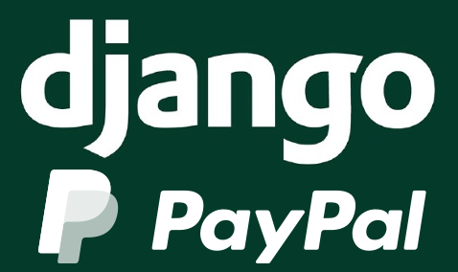

Hình 1‑4 Thư viện PayPal

# PHÂN TÍCH

## Đối tượng sử dụng

* Người thuê xe
* Admin

## Chức năng của từng đối tượng

### Người thuê xe

* Xem xe :
* Xem xe theo thông tin khái quát của xe
* Xem xe theo thông tin chi tiết của xe
* Tìm kiếm :
* Tìm kiếm theo tên xe
* Tìm kiếm theo model xe
* Tìm kiếm theo loại xe
* Xem và yêu cầu chỉnh sửa hợp đồng
* Thuê xe :
* Thuê xe tự lái theo ngày
* Thuê xe tự lái theo tuần
* Thuê xe tự lái theo tháng
* Thuê xe có tài xế theo ngày
* Thuê xe có tài xế theo tuần
* Thuê xe có tài xế theo tháng
* Thanh toán :
* Thanh toán bằng tiền mặt
* Thanh toán qua Paypal

### Admin

* Quản lý thông tin xe :
* Thêm , xóa , sửa , cập nhật thông tin xe:
* Thông tin chi tiết của xe
* Model xe
* Danh mục xe
* Quản lý hợp đồng :
* Xem thông tin hợp đồng
* Chỉnh sửa hợp đồng
* Hủy hợp đồng
* Quản lý thông tin tài xế :
* Thêm ,xóa, sửa, cập nhật thông tin tài xế

## Class Diagram

### Tổng quát

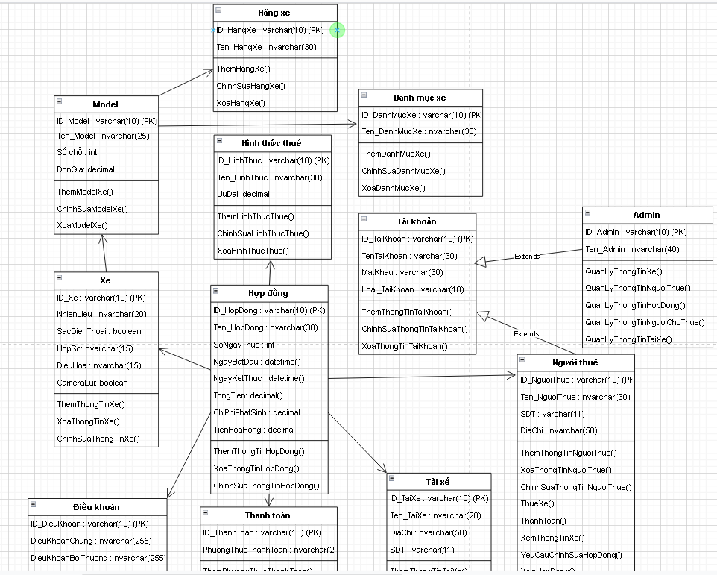

Hình 2‑1 Sơ đồ class diagram web giao đồ ăn

## Entity Relationship Diagram

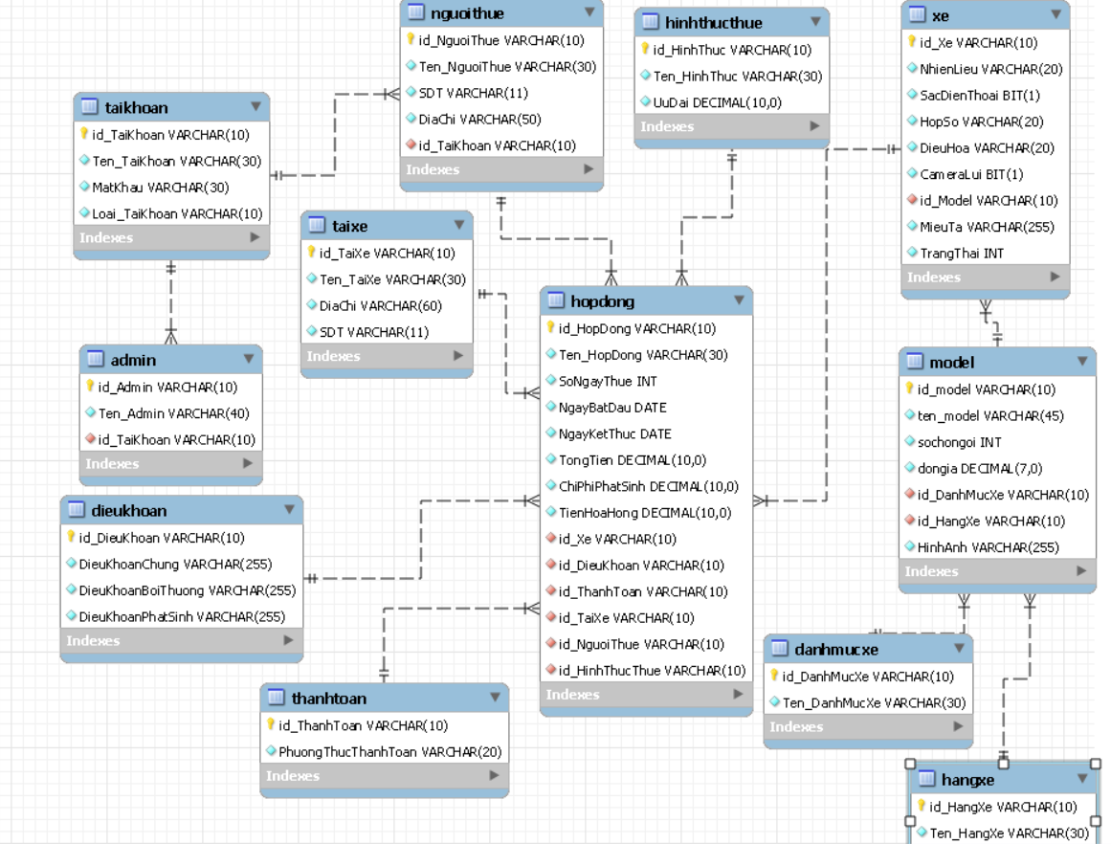

Hình 2‑2 Sơ đồ Entity relationship diagram

#### Chi tiết từng bảng

#### Danh mục xe

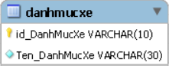

Hình 2‑3 Bảng danh mục xe

Là bảng lưu trữ thông tin danh mục của xe

|  |  |  |  |
| --- | --- | --- | --- |
| STT | Tên cột | Kiểu dữ liệu | Ghi chú |
| 1 | Id_DanhMucXe | Varchar(10) | Primary key |
| 2 | Ten_DanhMucXe | Varchar(30) | Tên danh mục xe |

#### Hãng xe

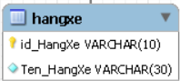

Hình 2‑4 Bảng hãng xe

Là bảng lưu dữ liệu hãng xe

|  |  |  |  |
| --- | --- | --- | --- |
| STT | Tên cột | Kiểu dữ liệu | Ghi chú |
| 1 | Id_HangXe | Varchar(10) | Primary key |
| 2 | Ten_HangXe | Varchar(30) | Tên hãng xe |

#### Model xe

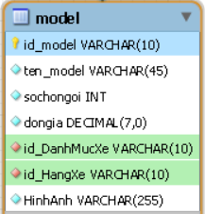

Hình 2‑5 Bảng Model xe

Bảng lưu trữ thông tin model xe

|  |  |  |  |
| --- | --- | --- | --- |
| STT | Tên cột | Kiểu dữ liệu | Ghi chú |
| 1 | Id_model | Varchar(10) | Primary key |
| 2 | Ten_model | Varchar(30) |  |
| 3 | sochongoi | Int | Số chỗ ngồi |
| 4 | dongia | decimal | Đơn giá của xe |
| 5 | Id_DanhMucXe | Varchar(10) | Foreign Key của table Danh Mục Xe |
| 6 | Id_HangXe | Varchar(10) | Foreign Key của table Hảng xe |
| 7 | HinhAnh | Varchar(255) | Hình ảnh xe |

#### Xe

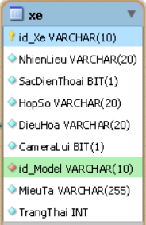

Hình 2‑6 Bảng xe

Bảng lưu trữ thông tin chi tiết của xe

|  |  |  |  |
| --- | --- | --- | --- |
| STT | Tên cột | Kiểu dữ liệu | Ghi chú |
| 1 | Id_Xe | Varchar(10) | Primary key |
| 2 | NhienLieu | Varchar(20) | Nhiên liệu mà xe sử dụng |
| 3 | HopSo | Varchar(20) | Tên hộp số mà xe sử dụng |
| 4 | SacDienThoai | Bit(1) | Xe có sạc điện thoại hay không |
| 5 | DieuHoa | Varchar(20) | Tên loại điều hòa mà xe sử dụng |
| 6 | CameraLui | Bit(1) | Xe có camera lùi hay không |
| 7 | Id_Model | Varchar(10) | Foreign Key của table Model |
| 8 | MieuTa | Varchar(255) | Miêu tả thông tin xe |
| 9 | TrangThai | int | Trạng thái hiện tại của xe |

#### Hình thức thuê

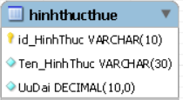

Hình 2‑7 Bảng hình thức thuê

Là bảng lưu trữ thông tin các hình thức thuê xe

|  |  |  |  |
| --- | --- | --- | --- |
| STT | Tên cột | Kiểu dữ liệu | Ghi chú |
| 1 | Id_HinhThuc | Varchar(10) | Primary key |
| 2 | Ten_HinhThuc | Varchar(30) | Tên hình thức thuê |
| 3 | UuDai | Decimal | Ưu đãi giá theo hình thức thuê |

#### Thanh toán

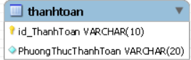

Hình 2‑8 Bảng thanh toán

Là bảng lưu trữ phương thức thanh toán

|  |  |  |  |
| --- | --- | --- | --- |
| STT | Tên cột | Kiểu dữ liệu | Ghi chú |
| 1 | Id_ThanhToan | Varchar(10) | Primary key |
| 2 | PhuongThucThanhToan | Varchar(20) | Tên phương thức thanh toán |

#### Điều khoản

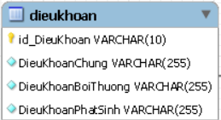

Hình 2‑9 Bảng điều khoản hợp đồng

Là bảng lưu trữ thông tin các điều khoản có trong hợp đồng

|  |  |  |  |
| --- | --- | --- | --- |
| STT | Tên cột | Kiểu dữ liệu | Ghi chú |
| 1 | Id_DieuKhoan | Varchar(10) | Primary key |
| 2 | DieuKhoanChung | Varchar(255) | Điều khoản chung của hợp đồng |
| 3 | DieuKhoanBoiThuong | Varchar(255) | Điều khoản bồi thường của hợp đồng |
| 4 | DieuKhoanPhatSinh | Varchar(255) | Điều khoản phát sinh của hợp đồng |

#### Tài xế

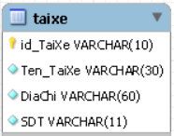

Hình 2‑10 Bảng lưu trữ thông tin tài xế

Bảng lưu trữ thông tin của tài xế

|  |  |  |  |
| --- | --- | --- | --- |
| STT | Tên cột | Kiểu dữ liệu | Ghi chú |
| 1 | Id_TaiXe | Varchar(10) | Primary key |
| 2 | Ten_TaiXe | Varchar(30) | Tên tài xế |
| 3 | DiaChi | Varchar(60) | Địa chỉ của tài xế |
| 4 | SDT | Varchar(11) | Số điện thoại của tài xế |

#### Tài khoản

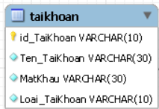

Hình 2‑11 Bảng Tài khoản

Là bảng lưu trữ thông tin tài khoản

|  |  |  |  |
| --- | --- | --- | --- |
| STT | Tên cột | Kiểu dữ liệu | Ghi chú |
| 1 | Id_TaiKhoan | Varchar(10) | Primary key |
| 2 | Ten_TaiKhoan | Varchar(30) | Tên đăng nhập của tài khoản |
| 3 | MatKhau | Varchar(30) | Mật khẩu của tài khoản |
| 4 | Loai_TaiKhoan | Varchar(10) | Loại tài khoản |

#### Admin

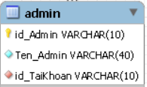

Hình 2‑12 Bảng thông tin của người quản trị

Là bảng lưu trữ thông tin của người quản trị

|  |  |  |  |
| --- | --- | --- | --- |
| STT | Tên cột | Kiểu dữ liệu | Ghi chú |
| 1 | Id_Admin | Varchar(10) | Primary key |
| 2 | Ten_Admin | Varchar(30) | Tên admin |
| 3 | Id_TaiKhoan | Varchar(10) | Là khóa ngoại của bảng Tài Khoản |

#### Người thuê

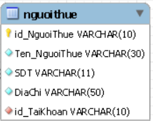

Hình 2‑13 Bảng người thuê

Là bảng lưu trữ thông tin của người thuê

|  |  |  |  |
| --- | --- | --- | --- |
| STT | Tên cột | Kiểu dữ liệu | Ghi chú |
| 1 | Id_NguoiThue | Varchar(10) | Primary key |
| 2 | Ten_NguoiThue | Varchar(30) | Tên của người thuê |
| 3 | SDT | Varchar(30) | Số điện thoại của người thuê |
| 4 | DiaChi | Varchar(10) | Địa chỉ của người thuê |
| 5 | Id_TaiKhoan | Varchar(10) | Là khóa ngoại của bảng Tài Khoản |

#### Hợp đồng

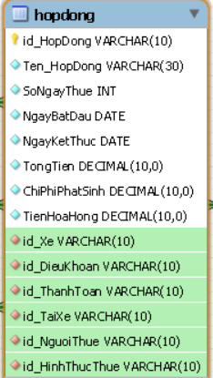

Hình 2‑14 Bảng hợp đồng

Bảng lưu trữ thông tin của hợp đồng

|  |  |  |  |
| --- | --- | --- | --- |
| STT | Tên cột | Kiểu dữ liệu | Ghi chú |
| 1 | Id_HopDong | Varchar(10) | Primary key |
| 2 | Ten_HopDong | Varchar(30) | Tên của hợp đồng |
| 3 | SoNgayThue | Int | Số ngày thuê |
| 4 | NgayBatDau | Date | Ngày bắt đầu thuê |
| 5 | NgayKetThuc | Date | Ngày kết thúc thuê |
| 6 | TongTien | Decimal | Tổng số tiền phải trả |
| 7 | ChiPhiPhatSinh | Decimal | Chi phí phát sinh (nếu có) |
| 8 | TienHoaHong | int | Tiền hoa hồng |
| 9 | Id_Xe | Varchar(10) | Là Foreign key của bảng xe. |
| 10 | Id_DieuKhoan | Varchar(10) | Là Foreign key của bảng điều khoản. |
| 11 | Id_ThanhToan | Varchar(10) | Là Foreign key của bảng thanh toán. |
| 12 | Id_TaiXe | Varchar(10) | Là Foreign key của bảng tài xế. |
| 13 | Id_NguoiThue | Varchar(10) | Là Foreign key của bảng người thuê. |
| 14 | Id_HinhThucThue | Varchar(10) | Là Foreign key của bảng hình thức thuê. |

# THIẾT KẾ

## Sơ đồ đường dẫn trang web

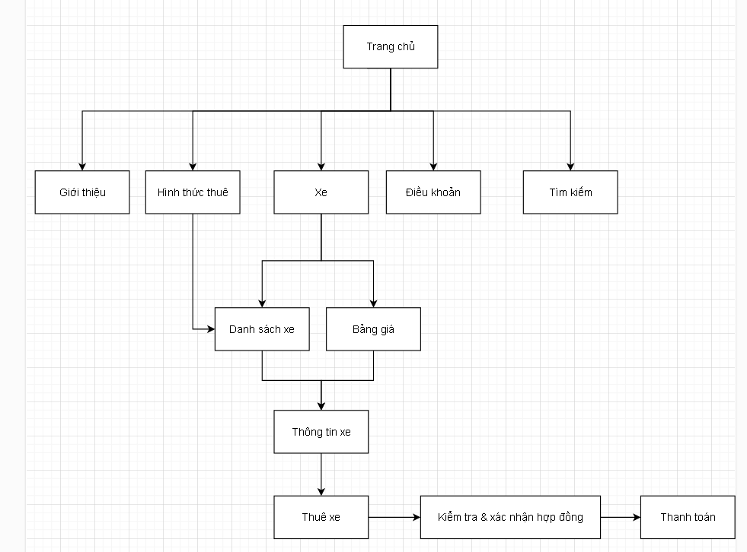

Hình 3‑1 Sơ đồ giao diện website

## Giao diện các trang

### Trang chủ

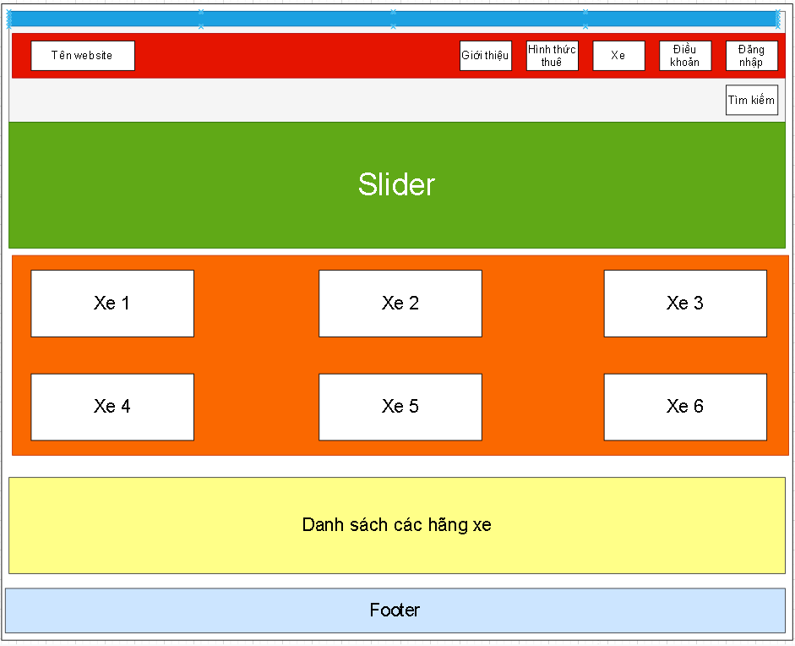

Hình 3‑2 Giao diện trang chủ

### Trang giới thiệu

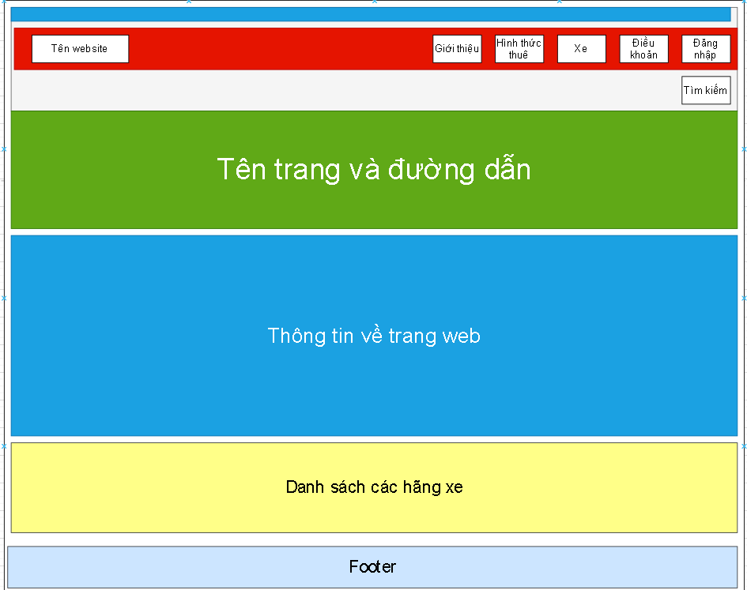

Hình 3‑3 Giao diện trang giới thiệu

### Trang điều khoản

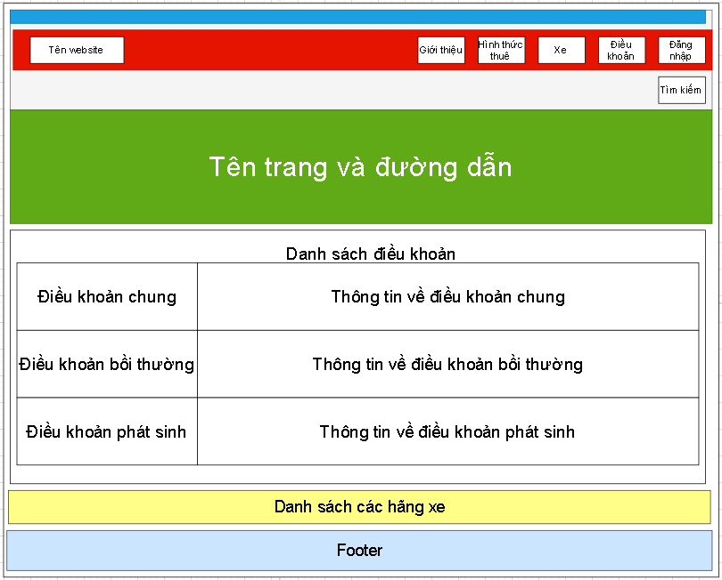

Hình 3‑4 Giao diện trang điều khoản

### Trang danh sách hình thức thuê

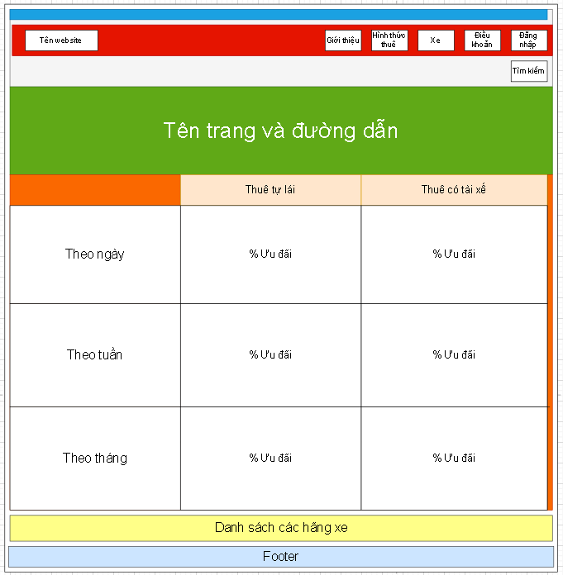

Hình 3‑5 Giao diện trang hình thức thuê

### Trang danh sách xe

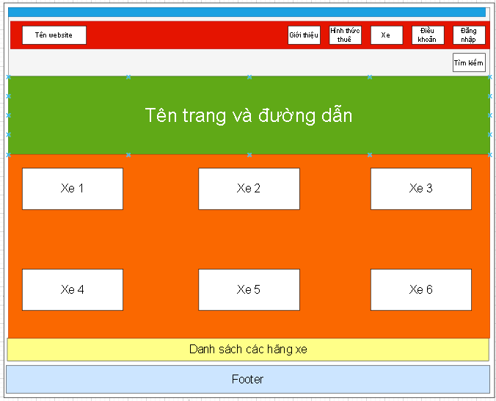

Hình 3‑6 Giao diện trang danh sách xe

### Trang bảng giá xe

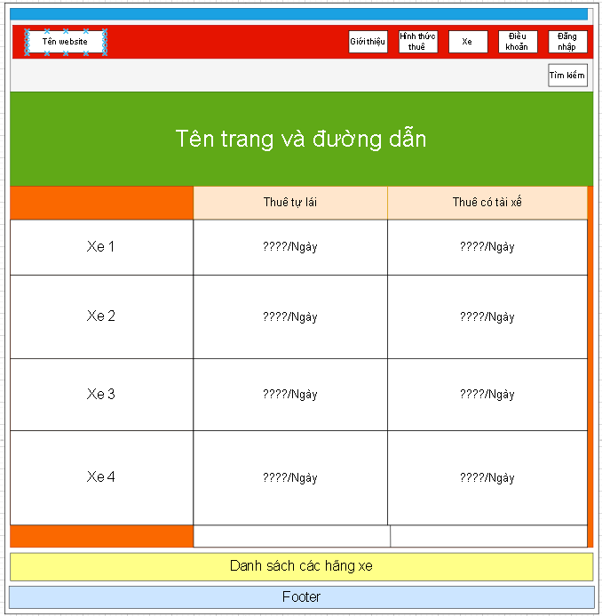

Hình 3‑7 Giao diện trang giá xe

### Trang thông tin chi tiết xe

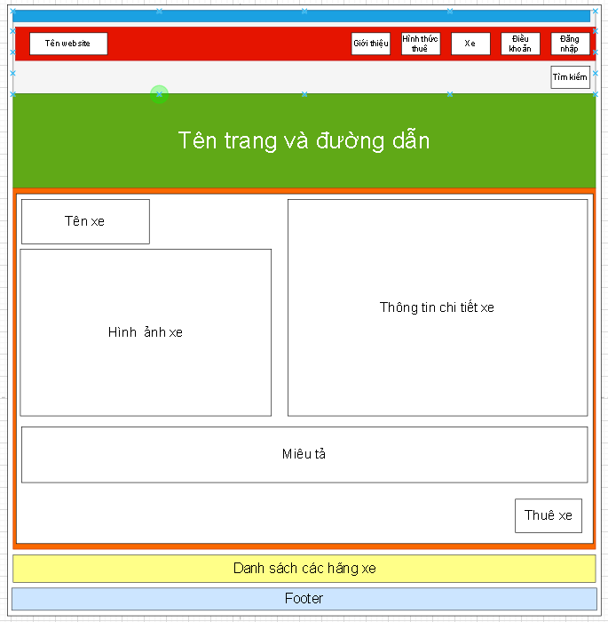

Hình 3‑8 Trang giao diện thông tin chi tiết xe

### Trang thuê xe

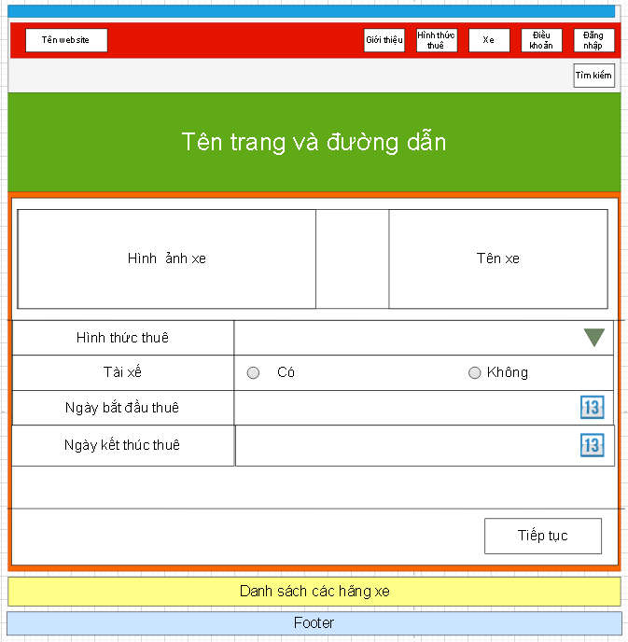

Hình 3‑9 Giao diện trang thuê xe

### Trang hợp đồng

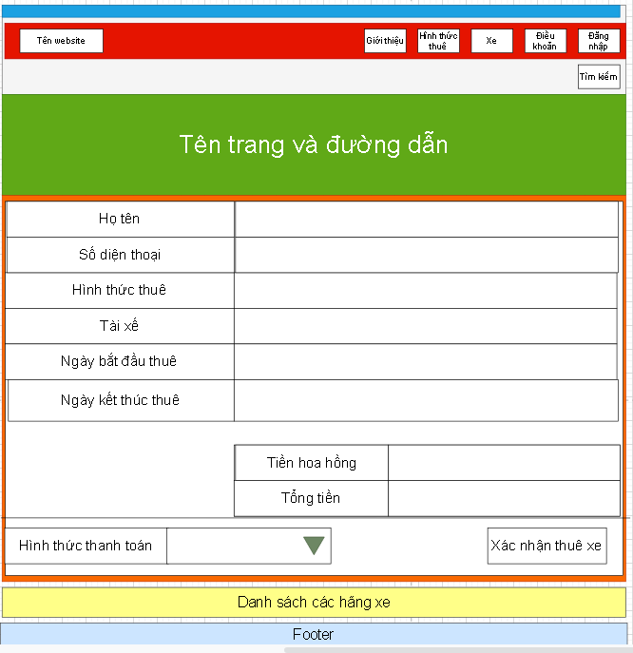

Hình 3‑10 Giao diện trang hợp đồng

### Hóa đơn

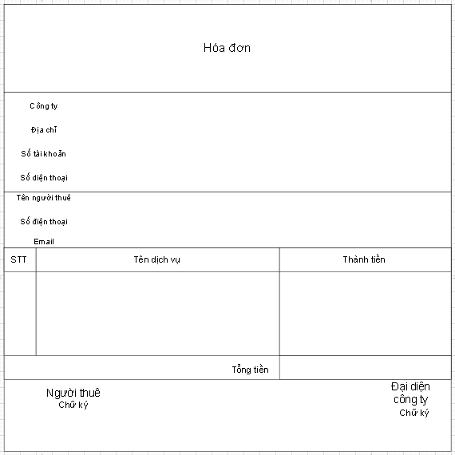

Hình 3‑11 Hóa đơn thuê xe

# Kết quả và hướng phát triển

## Kết quả

Những điểm đã hoàn thiện :

* Website đã chạy được trên hosting <http://thuexehiu.site/>
* Website đã hoàn thành chức năng chính là thuê xe
* Website có giao diện thân thiện, dễ dàng sử dụng
* Website có tích hợp thanh toán online bằng Paypal

Những điểm chưa hoàn thiện :

* Người dùng chỉ sử dụng được chức năng thuê xe trên cùng 1 thiết bị
* Các trường hợp tìm kiếm còn giới hạn
* Website chưa có các thông báo lỗi khi người dùng nhập liệu không chính xác
* Dữ liệu và số lượng xe cho thuê chưa được nhiều
* Chưa quản lý được thời hạn thuê xe có tài xế

### Demo website

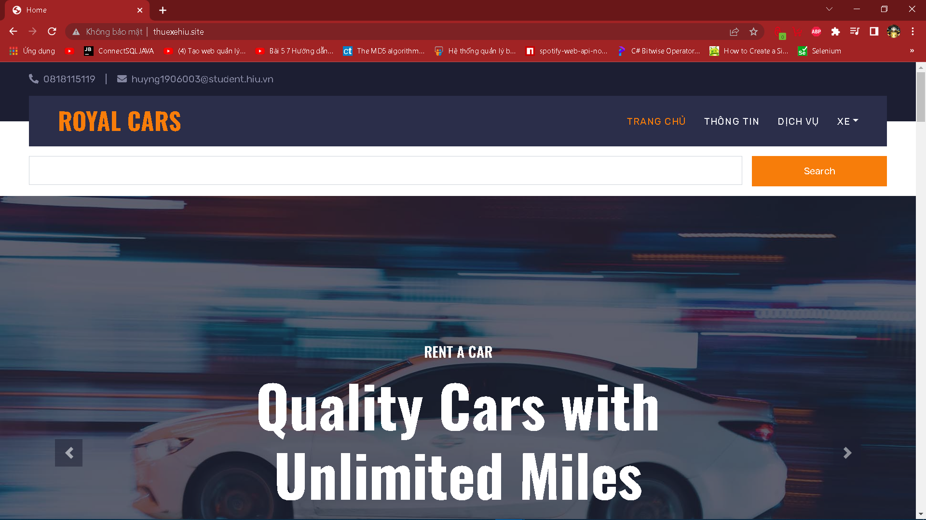

Hình 4‑1 Giao diện trang chủ trên hosting thuexehiu.site

#### Chức năng tìm kiếm

Người dùng nhập tên dòng xe mà mình muốn tìm kiếm vào ô tìm kiếm .VD :Lexus.

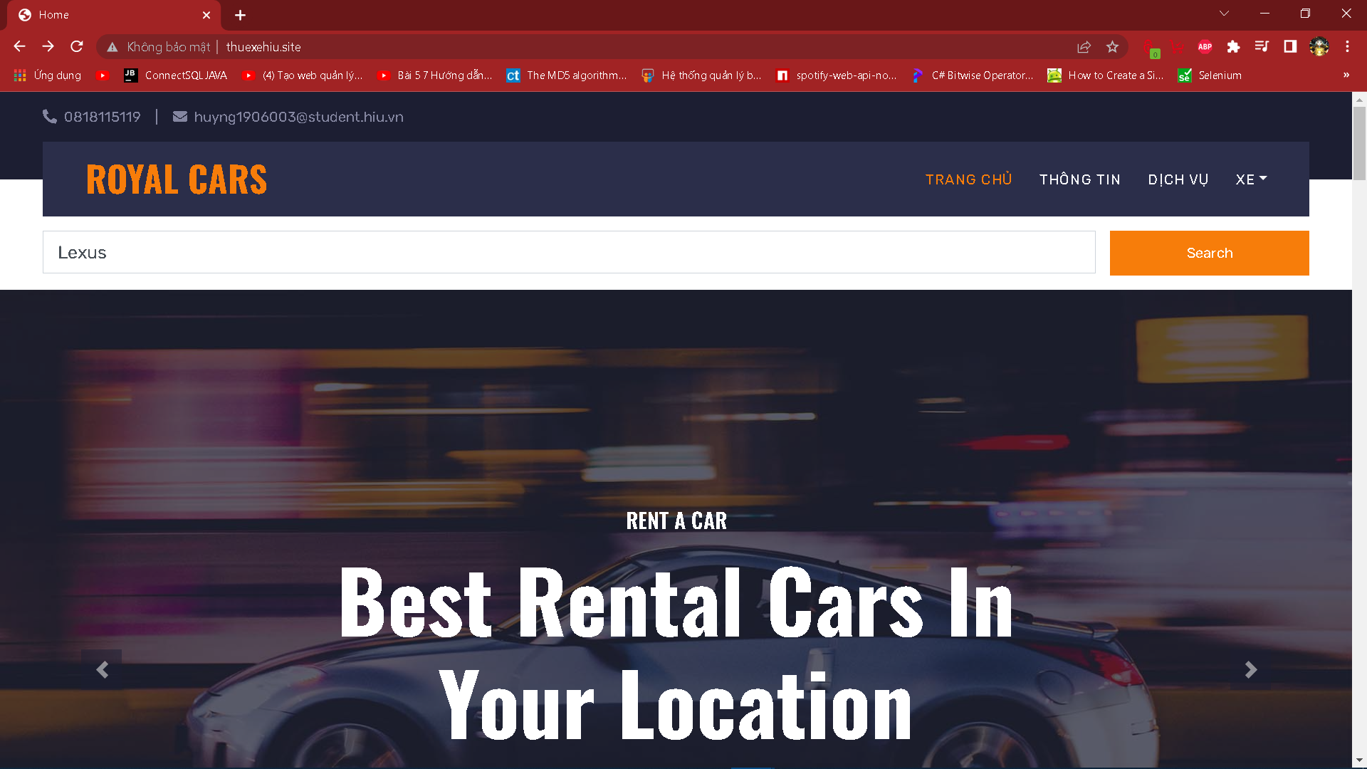

Hình 4‑2 Chức năng tìm kiếm

Sau đó chương trình sẽ dẫn người dùng sang trang danh sách các xe thuộc dòng Lexus

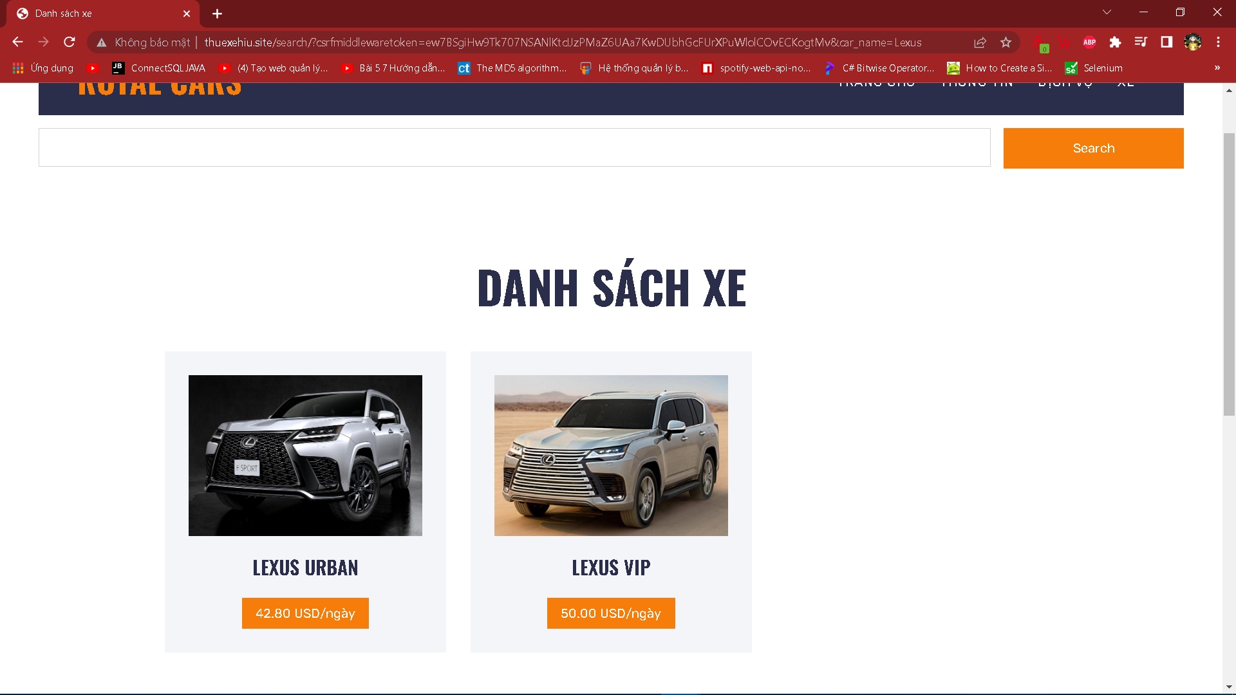

Hình 4‑3 Giao diện trang danh sách xe

#### Demo chức năng xem thông tin chi tiết của xe

Người dùng chọn vào button mức giá của xe mà mình muốn thuê.

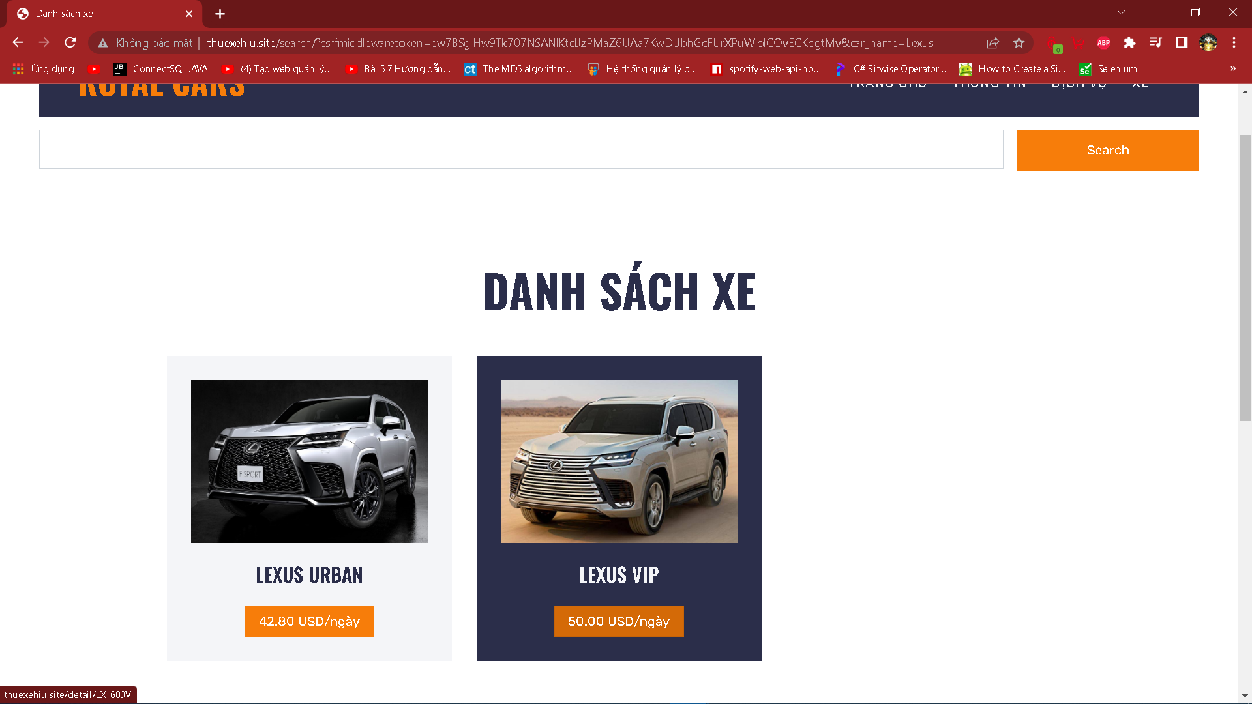

Hình 4‑4 Trang danh sách xe

Sau khi chọn trang web sẽ điều hướng người dùng sang trang chi tiết của xe

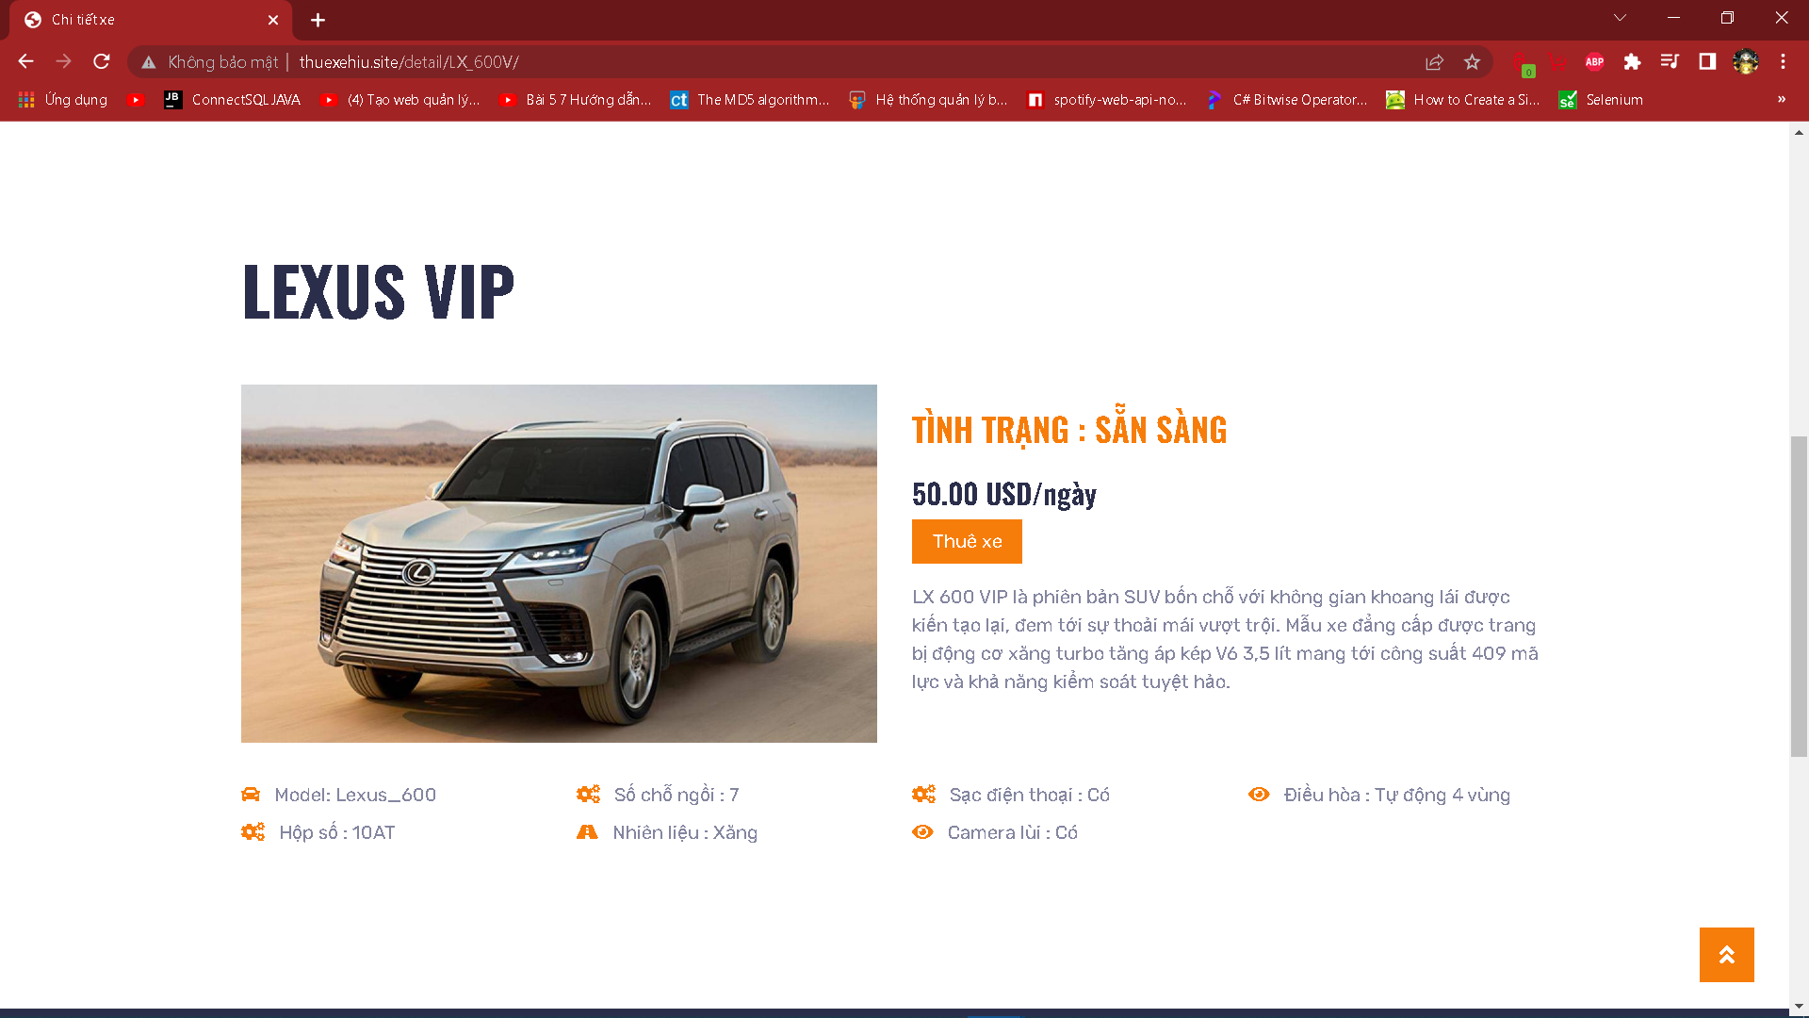

Hình 4‑5 Trang chi tiết xe

#### Demo chức năng thuê xe

Sau khi người dùng đã chọn xe mà mình muốn thuê người dùng có thể chọn vào button “Thuê xe” trong trang chi tiết của xe.



Hình 4‑6 Trang chi tiết xe

Sau khi chọn người dùng sẽ được đưa sang trang thuê xe. Ở đây người dùng sẽ nhập vào các thông tin cá nhân, ngày thuê , hình thức thuê và phương thức thanh toán.

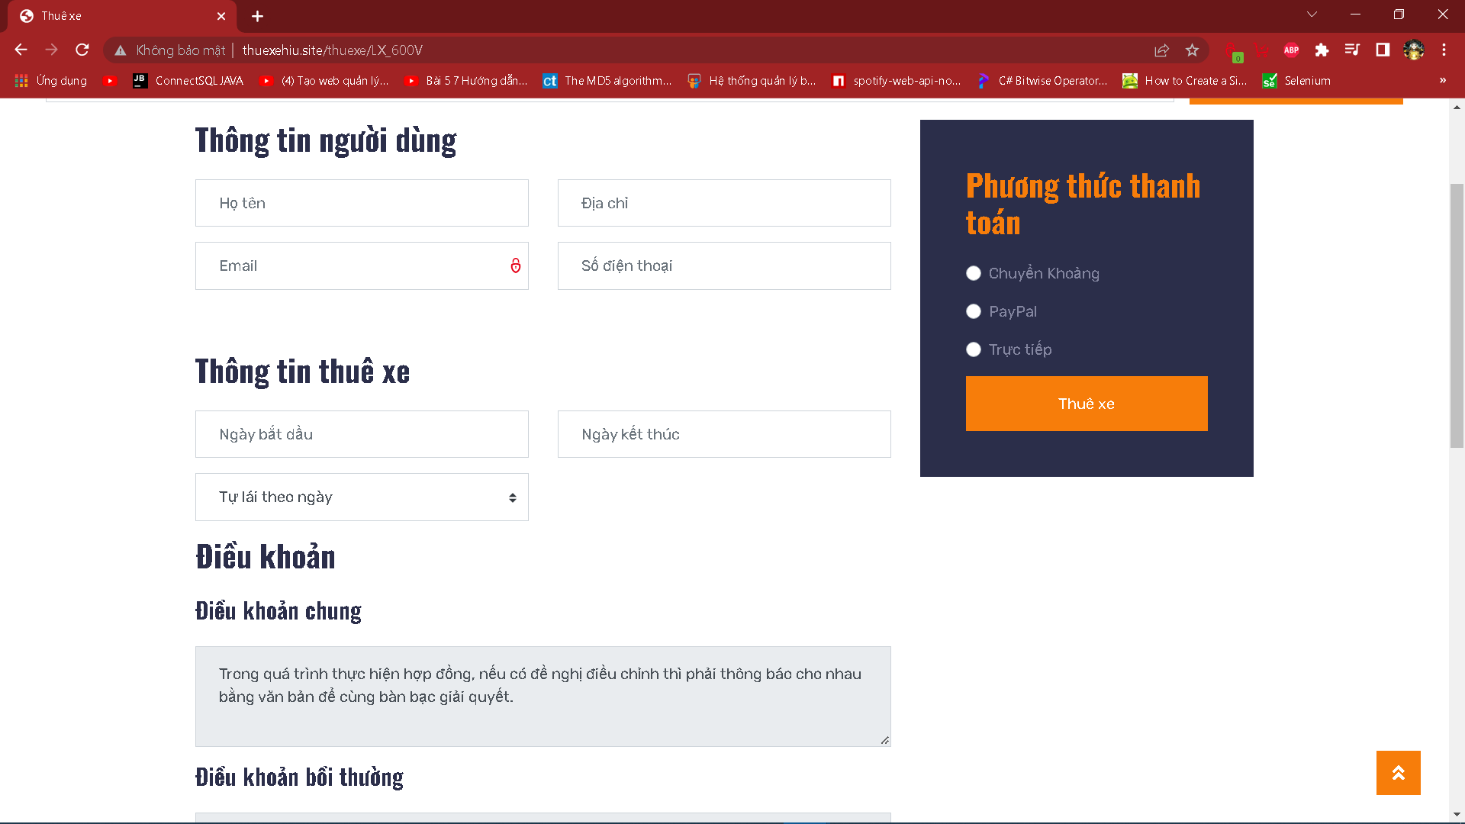

Hình 4‑7 Giao diện thuê xe

Người dùng nhập vào các thông tin để tiến hành thuê xe.

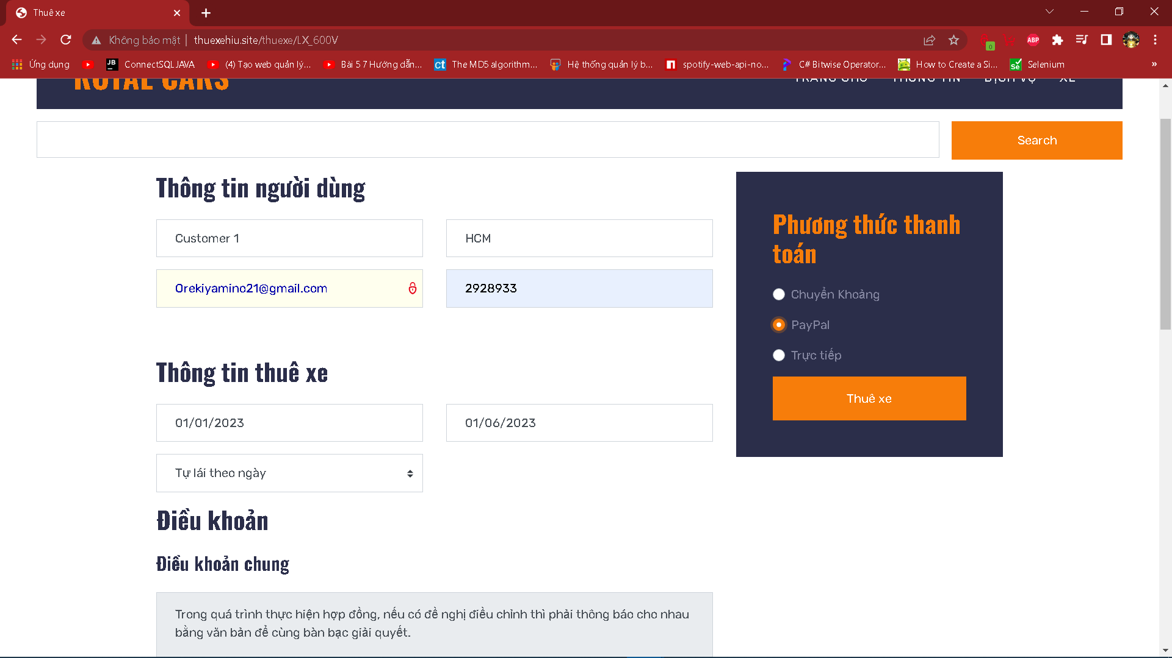

Hình 4‑8 Giao diện thuê xe

Sau khi nhập thì tiến hành chọn button “Thuê xe” để thanh toán.Sau khi chọn Thuê xe thì hệ thống sẽ tiến hành gửi mail cho khách hàng để khác hàng kiểm tra và tiến hành thanh toán.

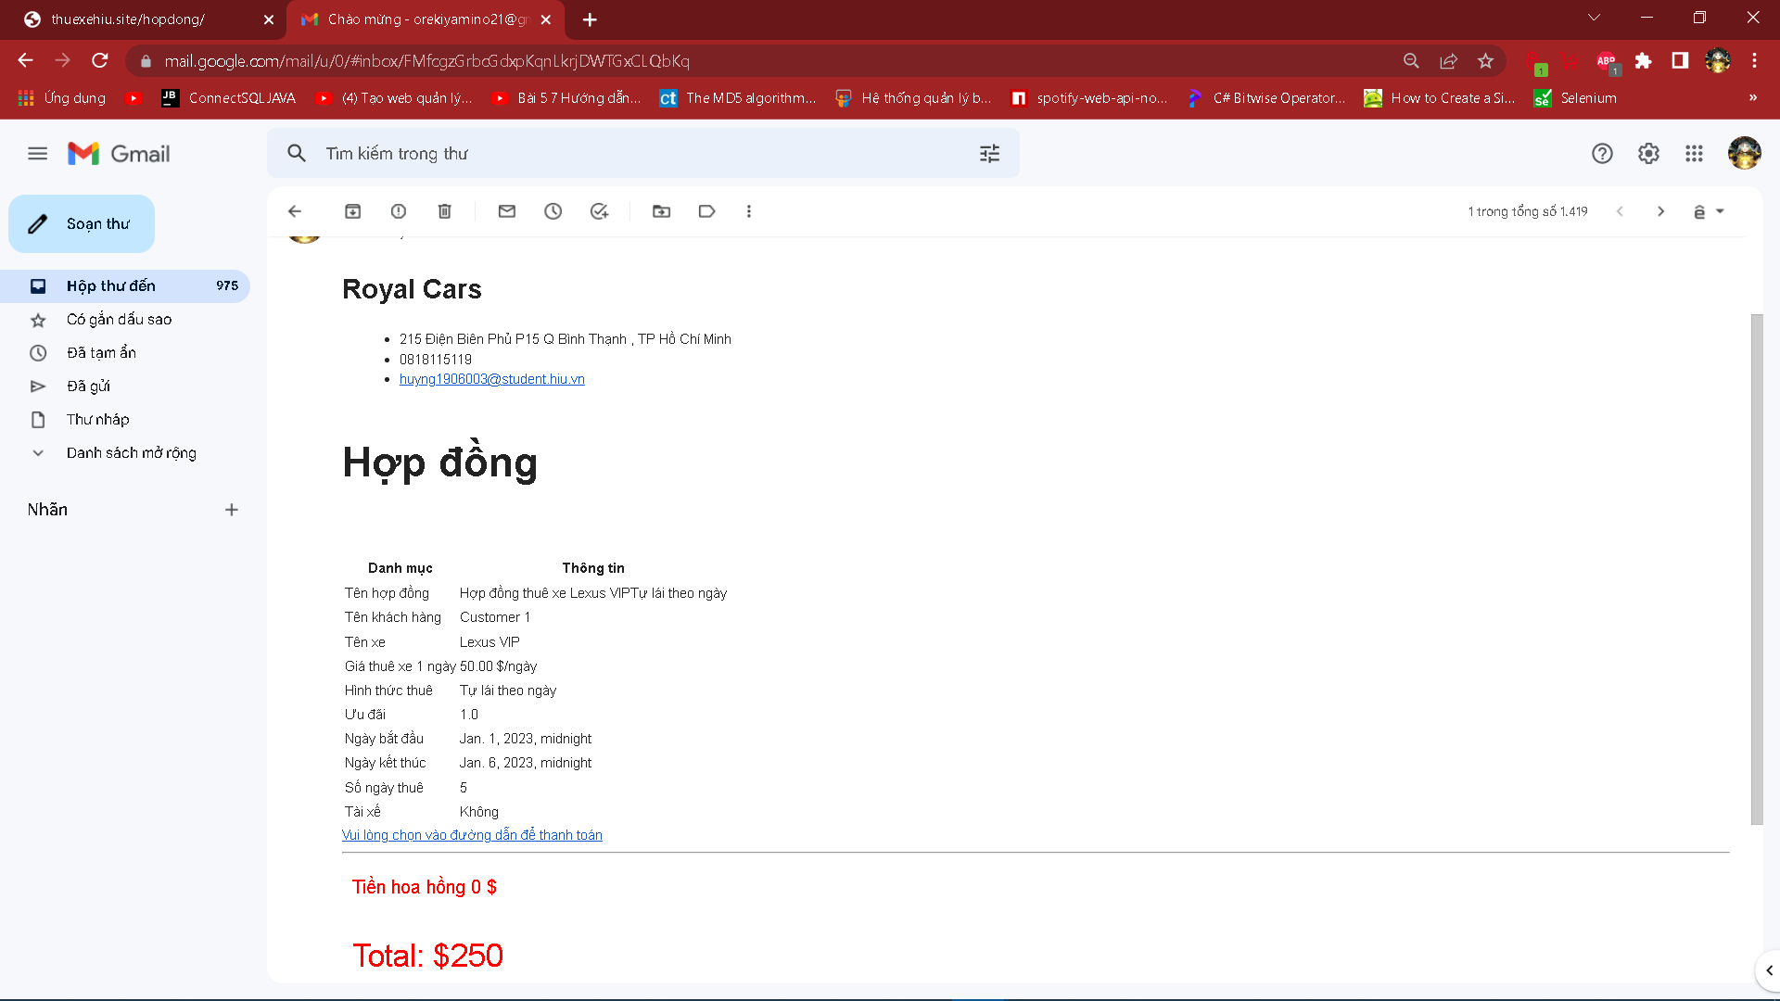

Hình 4‑9 Mail thông tin thuê xe gửi đến email khách hàng

Sau khi kiểm tra thông tin người dùng có thể tiến hành chọn vào đường dẫn bên trong để thanh toán.

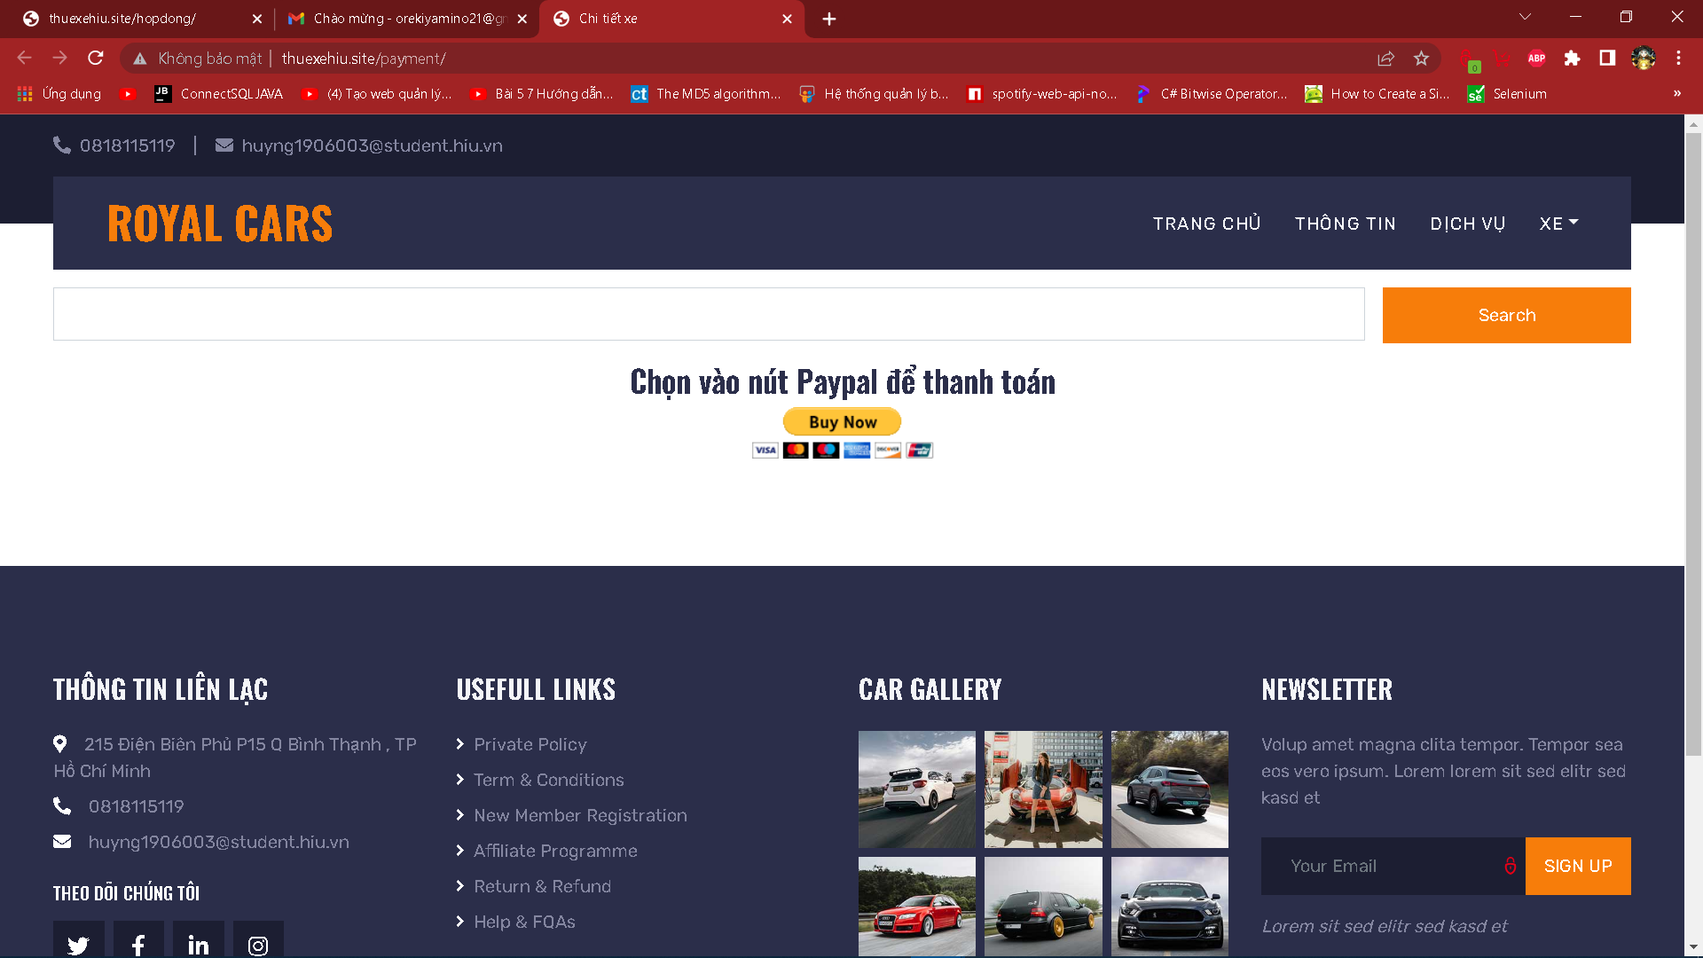

Hình 4‑10 Giao diện trang thanh toán

Sau khi chọn vào button thanh toán người dùng sẽ được đưa đến trang thanh toán Paypal để tiến hành thanh toán.

### Giao diện admin

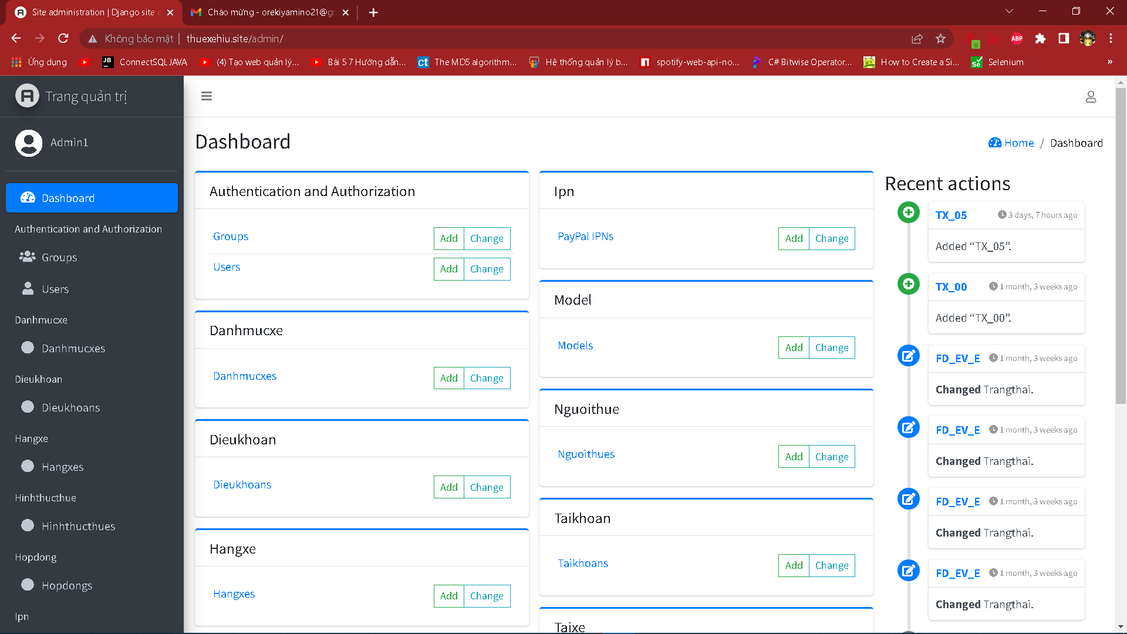

Hình 4‑11 Giao diện trang admin

Phần trang web của admin sẽ bao gồm thông tin của các bảng mà người quản trị có thể dễ dàng truy cập thông qua bảng taskbar bên trái .

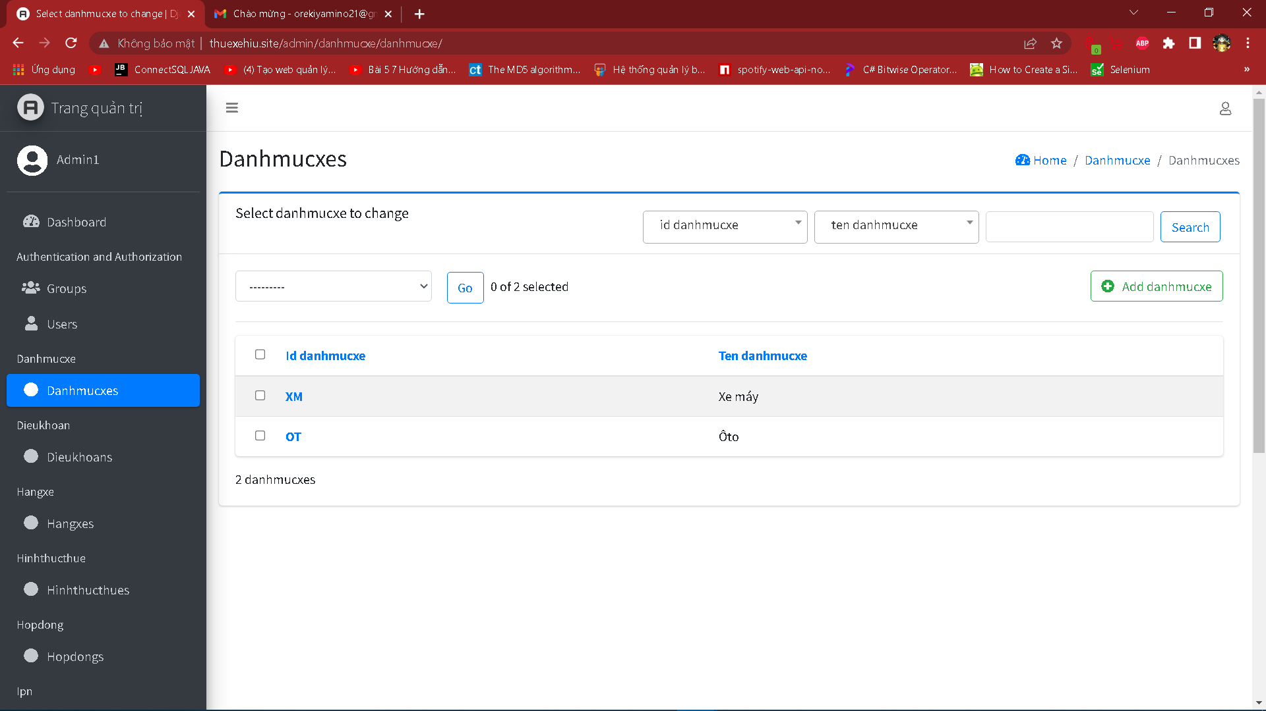

Hình 4‑12 Giao diện admin bảng danh mục xe

Các thông tin của danh mục xe sẽ được hiển thị ở đây .Ngoài ra người quản trị còn có các chức năng như : Lọc thông tin (id Danh mục , Tên danh mục) ,tìm kiếm thông tin , thêm mới danh mục xe.Khi người dùng chọn vào id Danh mục sẽ được đưa đến trang chi tiết của danh mục đó .

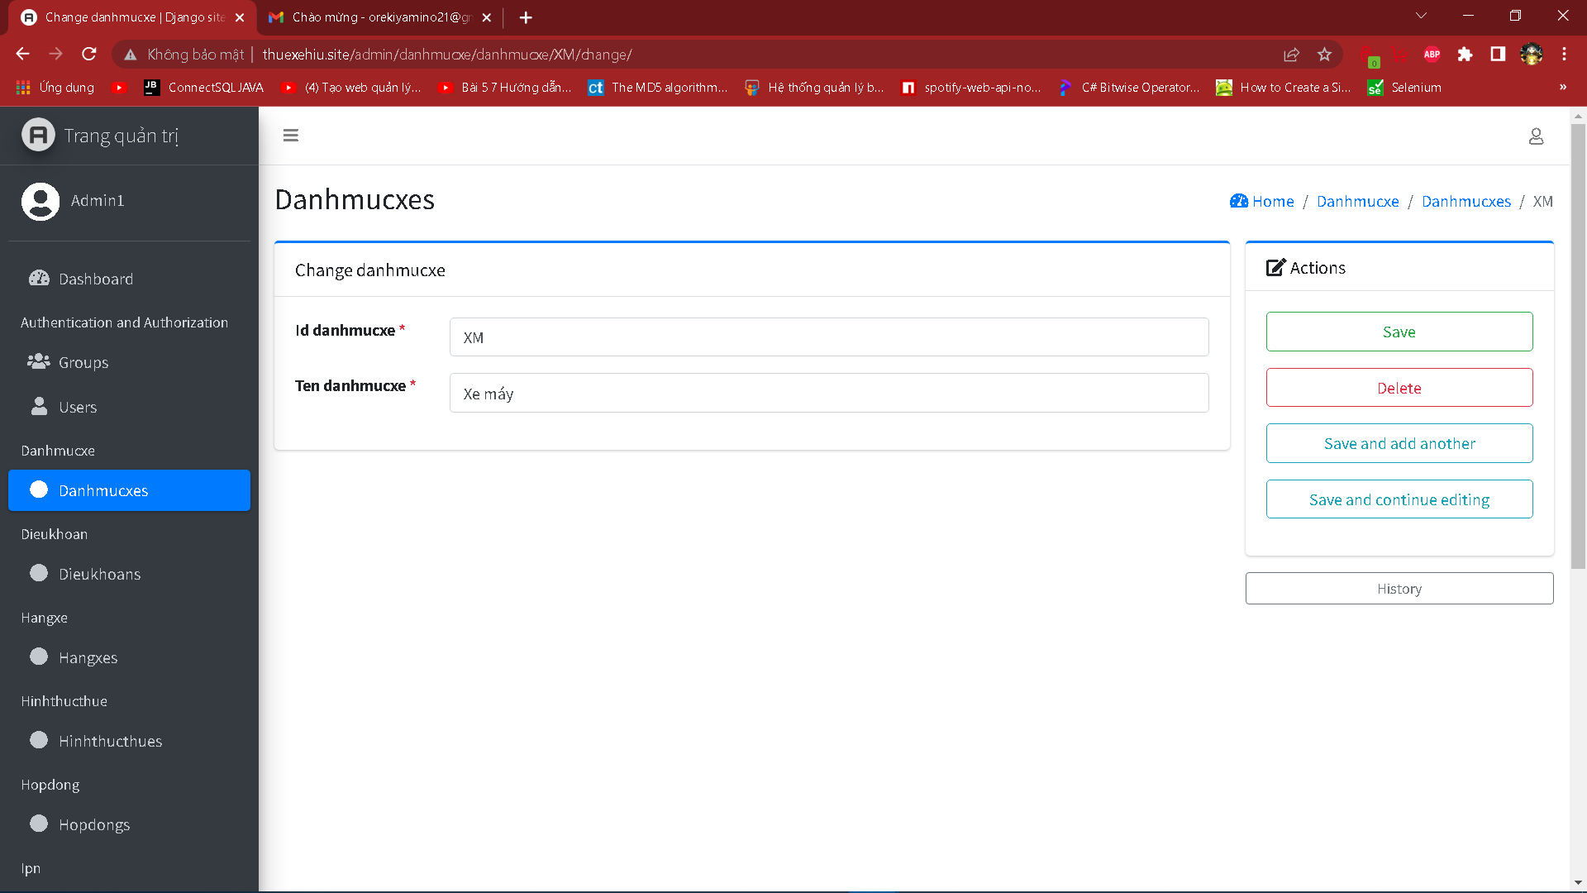

Hình 4‑13 Trang danh mục xe

Ở đây người dùng có thể chỉnh sửa thông tin hoặc xóa thông tin của danh mục xe hiện tại.

Các bảng khác cũng được quản lý tương tự như bảng danh mục xe

Ngoài ra vì sử dụng framework của Paypal nên người quản trị có thể kiểm tra các giao dịch đã diễn ra bên trong trang web.

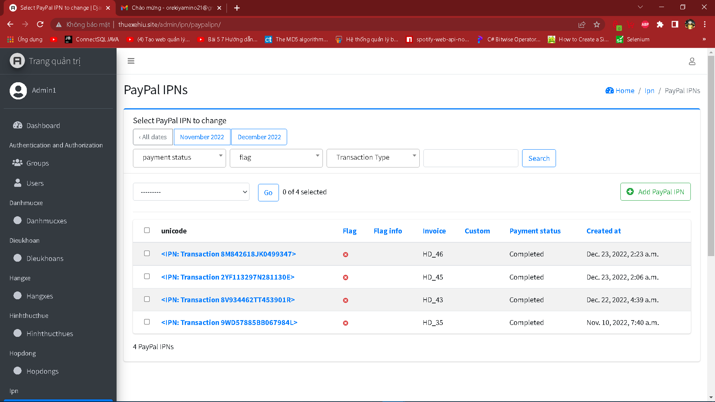

Hình 4‑14 Trang giao diện Payapl IPN

## Hướng phát triển

### Cải thiện các chức năng

* Chức năng thuê xe : Chỉnh sửa để người dùng có thể thuê xe trên các thiết bị khác nhau , thêm vào các bảng báo lỗi khi người dùng nhập liệu sai.
* Chức năng tìm kiếm : Tăng thêm các trường mà người dùng có thể tìm kiếm

### Thêm các chức năng mới

* Giao xe tận nơi : Cho phép người dùng chọn địa điểm mà người dùng muốn giao xe đến.

# Bảo trì và phát triển

## Kiểm tra độ phức tạp

### Phép đo McCabe

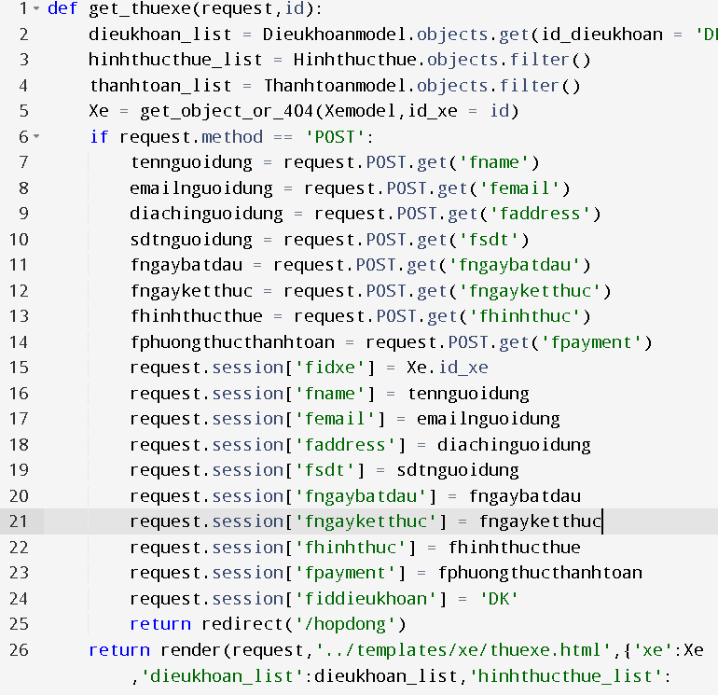

Hình 5‑1 Đoạn code kiểm tra

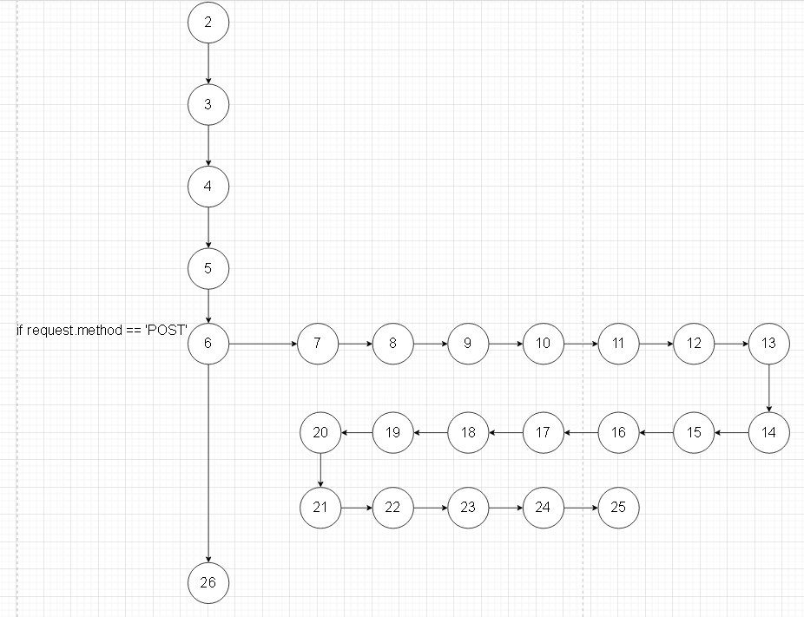

Hình 5‑2 Sơ đồ phép đo McCabe

Độ phức tạp v(F) = e – n +2 = 24 – 25 +2 = 1

### Phép đo Halstead



Hình 5‑3 Đoạn code kiểm tra

Phương thức được gọi : request.POST.get , Dieukhoanmodel.objects.get ,Hinhthucthue.objects.filter(),Thanhtoanmodel.objects.filter()

Biến được gọi : request.session, Xe.id_xe , redirect(‘/hopdong’),render(),’DK’

|  |  |  |  |
| --- | --- | --- | --- |
| Toán tử (Operator) | | Toán hạng (Operand) | |
| Tên | Số lần xuất hiện | Tên | Số lần xuất hiện |
| If-else | 1 | Dieukhoan_list | 2 |
| () | 14 | Hinhthucthue_list | 2 |
| == | 1 | Thanhtoan_list | 2 |
| [] | 10 | Xe | 2 |
| ; | 24 | Tennguoidung | 2 |
| {} | 1 | Emailnguoidung | 2 |
|  |  | Diachinguoidung | 2 |
|  |  | Sdtnguoidung | 2 |
|  |  | Fngaybatdau | 2 |
|  |  | fngayketthuc | 2 |
|  |  | Fhinhthucthue | 2 |
|  |  | fphuongthucthanhtoan | 2 |
|  |  | Biến được gọi | 14 |
|  |  | Phương thức được gọi | 11 |
|  |  | Get_object_or_404 | 1 |
| Count = 6 | Sum =51 | Count =12 | Sum = 50 |

E = $\frac{(n_{1}*N_{2}*\left(N_{1}+N_{2}\right)*\log\left(n_{1}+n_{2}\right))}{2*n_{2}}$

E = $\frac{(6*50*\left(51+50\right)*\log\left(6+12\right))}{2*12}$

E = 1584,78

## Các giao diện thuộc các điểm chức năng

### EI

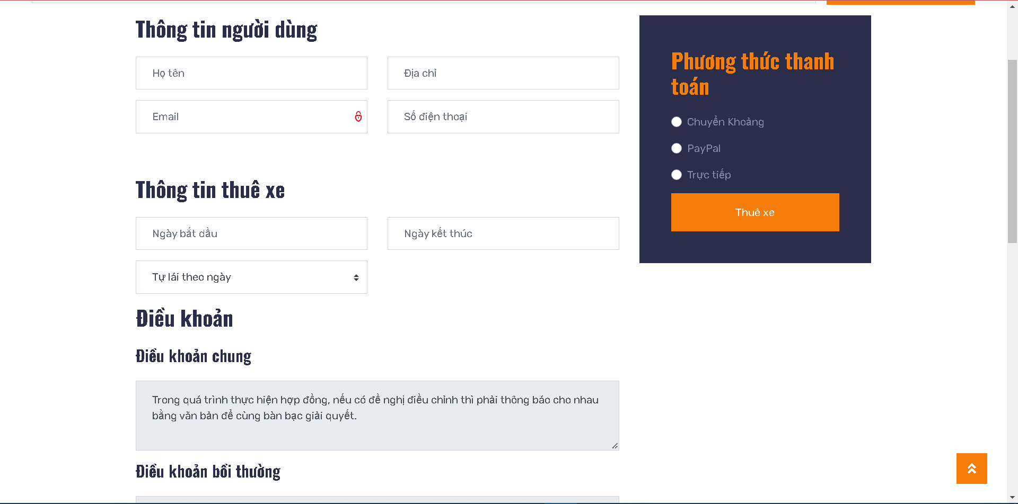

Hình 5‑4 Giao diện nhập vào thông tin hợp đồng thuê xe

Giao diện yêu cầu người dùng nhập vào các thông tin cơ bản của người thuê xe và thông tin thuê xe như ngày bắt đầu thuê , ngày kết thúc thuê và hình thức thuê.Đồng thời người thuê cũng được chọn phương thức thanh toán cho hợp đồng thuê xe.

Data Element : 9

File Reference : 1

### EO

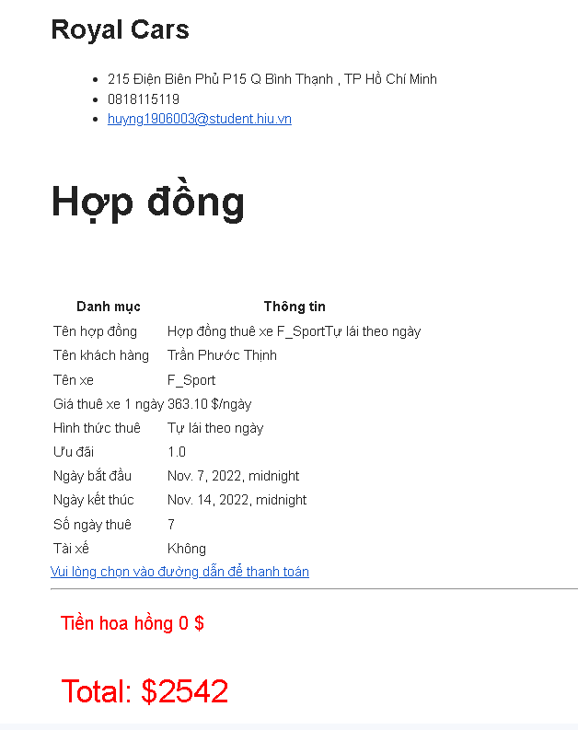

Hình 5‑5 Giao diện hợp đồng gửi cho khác hàng qua mail

Form gửi cho khách hàng đăng ký thuê xe bao gồm nhiều thông tin như :( tên hợp đồng , tên khác hàng ,.. và tổng tiền thuê).

Data Element : 12

File Reference : 3

### EQ

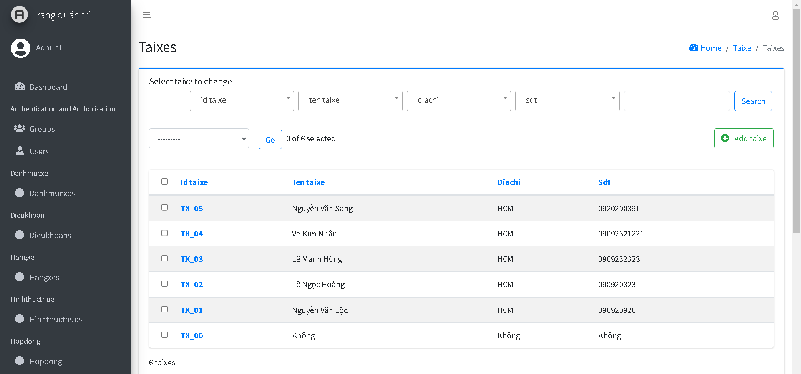

Hình 5‑6 Giao diện trang admin quản lý bảng tài xế

Giao diện trang admin quản lý thông tin bảng tài xế có các chức năng thêm , sửa và xóa cũng như lọc theo các trường trong bảng. Giao diện thuộc loại EQ vì các chức năng như thêm , sửa ,xóa không thực hiện các thao tác tính toán.

Data Element : 4

File Referece : 1

## Xác định loại điểm chức năng của giao diện

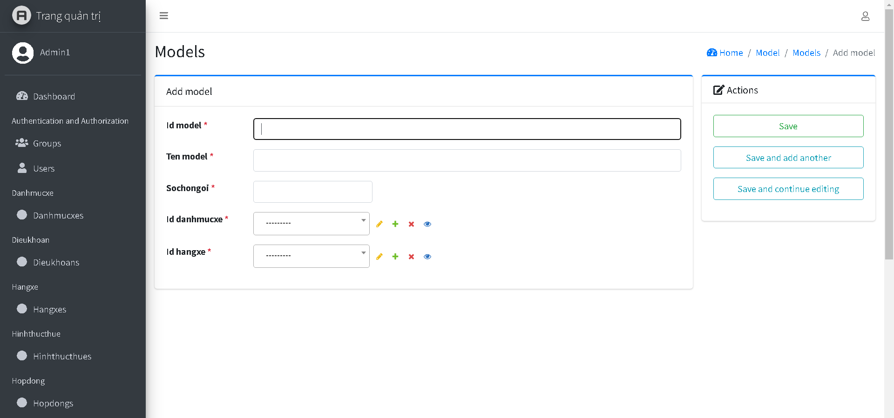

Hình 5‑7 Giao diện nhập model xe mới

Giao diện nhập thông tin model xe mới . Người dùng nhập vào các thông tin cơ bản của model xe như id , tên , số chỗ ngồi ,… Giao diện này thuộc chức năng EI và EQ vì giao diện cho phép người dùng nhập vào thông tin mới mà không thực hiện các thao tác tính toán .

## Giả sử thêm mới hoặc chỉnh sửa chức năng

|  |  |  |  |  |  |  |
| --- | --- | --- | --- | --- | --- | --- |
| Loại điểm chức năng | Số lượng cần dùng | | | Giá trị | | |
| Đơn giản | Trung bình | Phức tạp | Đơn giản | Trung bình | Phức tạp |
| EI | 0 | 2 | 0 | 3 | 4 | 6 |
| EO | 4 | 2 | 0 | 4 | 5 | 7 |
| EJ | 0 | 1 | 1 | 3 | 4 | 6 |
| ILF | 1 | 0 | 6 | 7 | 10 | 15 |
| EIF | 0 | 0 | 3 | 5 | 7 | 10 |
| Cộng | 20 | | |

### Điểm chức năng thô cho hoạt động mới

a1*EI = 2*4 = 8

a2*EO = 4*4 + 2*5 = 41

a3*EJ = 1* 4 + 1 * 6 = 10

a4*ILF = 1*7 + 6*15 = 97

a5*EIF = 3 * 10 = 30

UFP = a1*EI + a2*EO + a3*EJ + a4*ILF + a5*EIF = 8 + 41 + 10 + 97 + 30 = 186

### Điểm chức năng được điều chỉnh

Vì các hệ số khác không quan trọng ngoại trừ 2 hệ số dễ cài đặt và dễ sử dụng -> F = 14 * scale = 14 * 2 = 28

CAF = 0.65 + (0.01 * 28) = 0.93

FP = UFP * CAF = 186 * 0.93 = 172.98

### Tính số dòng lệnh

AVC phổ biến của Python là 55

LOC = AVC * FP = 55 * 172.98 = 9,513.9 (dòng lệnh)

TÀI LIỆU THAM KHẢO

1. Django Documentation : <https://docs.djangoproject.com/en/4.1/>
2. Django Paypal Documentation :

<https://django-paypal.readthedocs.io/en/latest/standard/ipn.html>